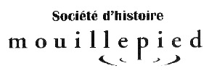
CONFÉRENCE

Les origines de l’immersion française à Saint-Lambert

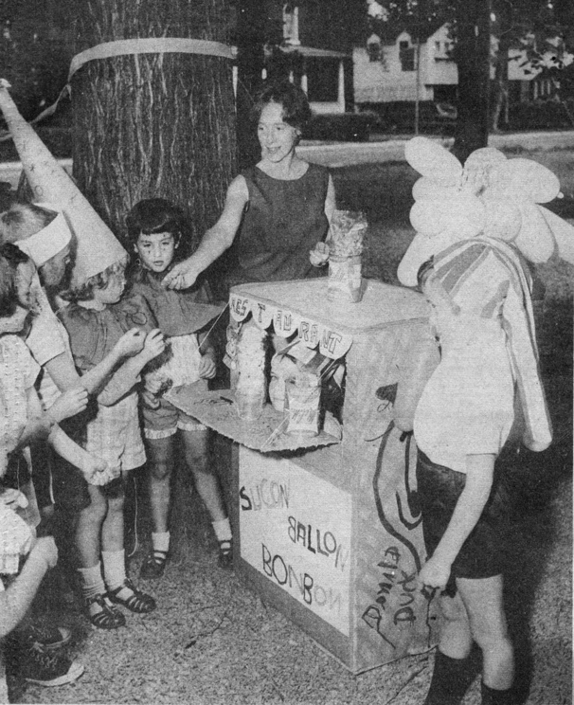
Myrka Bégis animant le camp de jour de la S^{t} Lambert Protestant Parents for Bilingual Education en 1965.
Source : Le Courrier du Sud, 18 août 1965 (BAnQ numérique) – Photo : Bruce Field

Au début des années 1960, Olga Melikoff, Valerie Neale et Murielle Parkes, trois mères lambertoises anglophones constatant la difficulté pour leurs enfants d’apprendre la langue française, créeront le S^{t} Lambert French Immersion Experiment. La conférencière, madame Ardeth Neale, nièce d’une des initiatrices de ce programme, présentera l’idée initiale et les nombreux défis que ces femmes ont rencontrés avant le lancement de cette expérience en septembre 1965 à l’école Margaret Pendlebury, menant à l’institutionnalisation de l’immersion française dans le système scolaire et à son essaimage ailleurs au Canada et à l’étranger. Grâce à ces femmes déterminées, des milliers d’enfants au pays peuvent bénéficier de cet apprentissage du français.

Maison Desaulniers
574 av. Notre-Dame, Saint-Lambert
le mercredi 16 novembre 2022 à 19 heures

Réservations à histoire_mouillepied@hotmail.com ou au (450) 465-4242

